РОССИЙСКАЯ ФЕДЕРАЦИЯ
АДМИНИСТРАЦИЯ ЛЕБЯЖЕНСКОГО СЕЛЬСОВЕТА
КРАСНОТУРАНСКИЙ РАЙОН КРАСНОЯРСКИЙ КРАЙ

ПОСТАНОВЛЕНИЕ
с. Лебяжье
25.11.2016 № 65-п
Об утверждении схемы расположения
земельного участка на кадастровом плане
территории

На основании ст.11.10. Земельного Кодекса Российской Федерации от 25.10.2001 года № 136-ФЗ, в соответствии с Правилами землепользования и застройки на территории Лебяженского сельского поселения Краснотуранского района Красноярского края, с Приказом Минэкономразвития России от 1 сентября 2014г.N540 «Об утверждении классификатора видов разрешенного использования земельных участков», приказом Министерства экономического развития Российской Федерации от 27 ноября 2014 г. № 762 «Об утверждении требований к подготовке схемы расположения земельного участка или земельных участков на кадастровом плане территории и формату схемы расположения земельного участка или земельных участков на кадастровом плане территории при подготовке схемы расположения земельного участка или земельных участков на кадастровом плане территории в формате электронного документа, формы схемы расположения земельного участка или земельных участков на кадастровом плане территории, подготовка которой осуществляется в форме документа на бумажном носителе», руководствуясь ст. 15 и 18 Устава Лебяженского сельсовета,
ПОСТАНОВЛЯЮ:
1. Утвердить схему расположения земельного участка на кадастровом плане территории кадастрового квартала № 24:22:0501028:
- площадь земельного участка, образуемого в соответствии со схемой расположения земельного участка 16630 м²;
- условный адрес образуемого земельного участка: Красноярский край, Краснотуранский район, с.Лебяжье, улица Маяковского, 26Б;
- наименование территориальной зоны, в границах которой образуется земельный участок – зона Р-1 зона "Рекреации";
- вид разрешенного использования образуемого земельного участка –парк;
- категория земель, к которой относится образуемый земельный участок – земли населенных пунктов.
2. Предоставить заявителю, обратившемуся с заявлением об утверждении схемы расположения земельного участка, право обращаться без доверенности с заявлением о государственной регистрации права муниципальной собственности на образуемый земельный участок.
3. Срок действия настоящего Постановления составляет два года.
4. Настоящее Постановление вступает в силу со дня официального опубликования в газете «Ведомости органов местного самоуправления села Лебяжье» и в сети Интернет на официальном сайте муниципального образования Лебяженский сельсовет.
5. Направить настоящее Постановление с приложением схемы расположения земельного участка в филиал ФГБУ «ФКП» по Красноярскому краю в срок не более чем пять рабочих дней со дня его принятия.
6. Контроль за исполнением настоящего Постановления оставляю за собой.
И.о.Главы администрации А.Н.Игнатьева

УТВЕРЖДЕНА
Постановлением администрации
Лебяженского сельсовета
от 25.11.2016 № 65-п

СХЕМА
расположения земельного участка или земельных участков на
кадастровом плане территории

Условный номер земельного участка -
Площадь земельного участка 16630 м²
Обозначение характерных точек границ |  | Координаты, м
 |  | X | Y
1 |  | 2 | 3
н1 |  | 430268 | 13682
н2 |  | 430267 | 13679
56 |  | 430263 | 13681
55 |  | 430261 | 13675
51 |  | 430262 | 13675
54 |  | 430261 | 13674
н3 |  | 430263 | 13673
н4 |  | 430240 | 13630
н5 |  | 430235 | 13629
85 |  | 430224 | 13635
84 |  | 430198 | 13648
83 |  | 430197 | 13647
82 |  | 430192 | 13649
81 |  | 430193 | 13651
80 |  | 430123 | 13682
1 |  | 430173 | 13783
6 |  | 430221 | 13763
5 |  | 430231 | 13787
н6 |  | 430304 | 13751
н7 |  | 430286 | 13716
26 |  | 430284 | 13717
25 |  | 430283 | 13715
н8 |  | 430285 | 13714
н9 |  | 430271 | 13688
27 |  | 430269 | 13689
30 |  | 430267 | 13683
н1 |  | 430268 | 13682
11 |  | 430149 | 13721
14 |  | 430148 | 13722
13 |  | 430148 | 13721
12 |  | 430149 | 13720
11 |  | 430149 | 13721
67 |  | 430203 | 13647
70 |  | 430203 | 13646
69 |  | 430207 | 13646
68 |  | 430207 | 13647
67 |  | 430203 | 13647
15 |  | 430178 | 13709
18 |  | 430177 | 13709
17 |  | 430175 | 13706
16 |  | 430176 | 13705
15 |  | 430178 | 13709
63 |  | 430247 | 13650
66 |  | 430247 | 13651
65 |  | 430242 | 13650
64 |  | 430242 | 13649
63 |  | 430247 | 13650
19 |  | 430211 | 13693
22 |  | 430211 | 13693
21 |  | 430210 | 13693
20 |  | 430211 | 13692
19 |  | 430211 | 13693
102 |  | 430154 | 13668
105 |  | 430155 | 13668
104 |  | 430157 | 13671
103 |  | 430156 | 13671
102 |  | 430154 | 13668
31 |  | 430261 | 13695
34 |  | 430257 | 13688
33 |  | 430259 | 13687
32 |  | 430263 | 13694
31 |  | 430261 | 13695
39 |  | 430261 | 13676
42 |  | 430260 | 13676
41 |  | 430258 | 13672
40 |  | 430259 | 13672
39 |  | 430261 | 13676
7 |  | 430165 | 13687
10 |  | 430164 | 13686
9 |  | 430165 | 13685
8 |  | 430166 | 13686
7 |  | 430165 | 13687
47 |  | 430251 | 13680
50 |  | 430256 | 13677
49 |  | 430259 | 13683
48 |  | 430254 | 13686
47 |  | 430251 | 13680
59 |  | 430264 | 13682
62 |  | 430263 | 13683
61 |  | 430263 | 13682
60 |  | 430263 | 13682
59 |  | 430264 | 13682
35 |  | 430241 | 13677
38 |  | 430242 | 13678
37 |  | 430241 | 13682
36 |  | 430240 | 13682
35 |  | 430241 | 13677
Система координат: СК кадастрового округа, зона 4
Квартал: 24:22:0501028

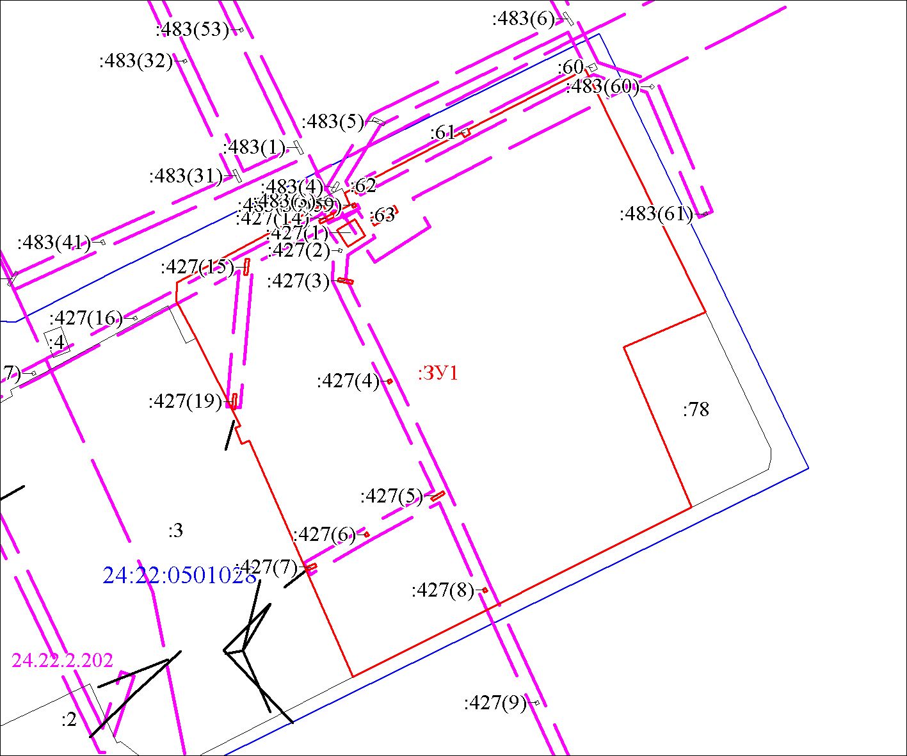
Масштаб 1:1500
Условные обозначения:
 | Границы земельных участков, установленные (уточненные) при проведении кадастровых работ, отражающиеся в масштабе
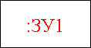 | Надписи вновь образованного земельного участка
 | Объект капитального строительства
 | Надписи кадастрового номера земельного участка
 | Граница охранной зоны
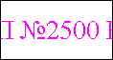 | Обозначение границы охранной зоны
 | Граница территориальной зоны
 | Обозначение границы территориальной зоны
 | Граница кадастрового квартала
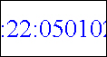 | Обозначение кадастрового квартала

